WinRAR - это популярная программа для работы с архивами в Windows. Она позволяет создавать, распаковывать, упаковывать и распаковывать файлы в различные форматы архивов, такие как ZIP, RAR, 7Z, TAR и многие другие. Программа также поддерживает шифрование архивов, что обеспечивает безопасность ваших данных.(Рис.1)

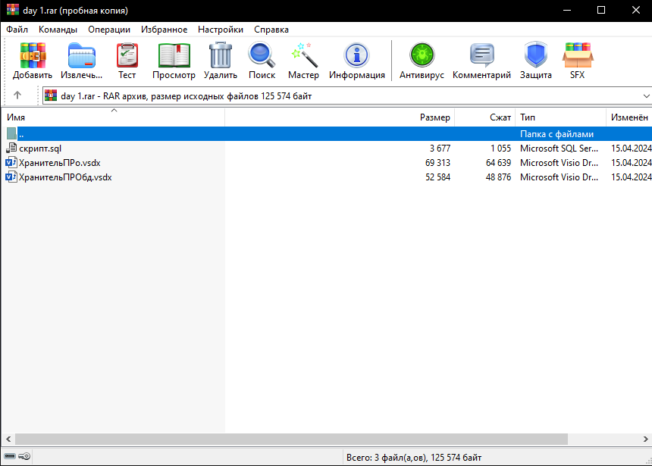

Рисунок-1 рабочая зона архиватора WinRAR

В рабочей зоне можно добавить архив, извлечь, проверить на ошибки (тест),просмотреть архив

Удалит его , или найти другой архив в поиске так же есть мастер который помогает распаковывать без ошибок, так же просмотреть информацию проверить на вирусы, написать к архиву комментарий, поставить защиту или сделать SFX.

Основные функции WinRAR:

1. Создание архивов: программа позволяет создавать архивы из отдельных файлов или папок, выбирая формат архива и уровень сжатия.

2. Распаковка архивов: можно легко извлекать файлы из архивов в различные папки.

3. Упаковка файлов: WinRAR может упаковывать файлы для экономии места на диске.

4. Шифрование архивов: программа позволяет защитить ваши данные паролем.

Для работы с программой обычно не требуется особых настроек, однако пользователи могут настроить параметры сжатия и шифрования архивов по своему усмотрению.

Проблемы при работе с WinRAR могут возникнуть, если программа не установлена правильно или если файлы архивов повреждены. В этом случае рекомендуется переустановить программу или попробовать восстановить поврежденный архив.

Для изучения всех форматов архивов, поддерживаемых WinRAR, можно обратиться к документации программы или к онлайн-ресурсам, где описаны основные принципы работы с различными форматами архивов.